COMPORTAMIENTO ANIMAL Y EL MANEJO EFICIENTE DEL RODEO BOVINO
(II Parte)

Med. Vet. Luis Carlos Rhades
Agente de Proyecto
Agencia INTA Cambio Rural San Salvador
INTA E.E.A. Concepción del Uruguay
0345-491 0630 / 0345 155 28 53 84
intasansalvador@ciudad.com.ar

Comentábamos en la nota anterior, que la aplicación de la etología nos permitía mejorar los resultados de la empresa, mediante el empleo de conocimientos científicos libremente disponibles para el usuario sobre la respuesta de los animales al manejo.

Para lo cual existen una serie de factores de comportamiento animal importantes a tener en cuenta, los que se deberán comprender para poder lograr un manejo inteligente del rodeo.

La zona de fuga

El entorno de los animales tiene un perímetro imaginario llamado zona de fuga, penetrada la cual, se alejarán de un extraño. (fig.1) Es una presión psicológica, no física, que se basa en que el intruso se mueva como un individuo dominante, el cual es visto como una amenaza. Este principio obedece al impulso natural de fuga de los animales, ya que instintivamente tienden a alejarse de sus depredadores.
Si podemos conocer y anticipar el comportamiento del ganado, veremos que será innecesario recurrir a la fuerza bruta para poder controlar sus movimientos. Todo se reducirá a dejar que los animales vayan, por su propio impulso, adonde se quiere que vayan.
Este impulso de fuga, ante la presencia de un intruso, se puede utilizar a nuestro favor muy fácilmente, tan solo si se sabe presionar a los animales sobre su perímetro o zona de fuga. Debemos tener en cuenta que el tamaño de ese perímetro dependerá entre otros factores, de la raza, sexo, edad y de las experiencias previas de los animales.
El ganado que tiene contacto frecuente con personas tendrá distancias de fuga menores que aquél que rara vez ve gente. El ganado sometido a un manejo apropiado tendrá generalmente una zona de fuga menor que el que ha estado expuesto a un trato abusivo. La excitación amplía la zona de fuga.
El borde de la zona de fuga se puede determinar caminando lentamente hacia un grupo de animales. Cuando los animales se dan vuelta para mirar de frente a quien va a moverlos, éste todavía está fuera de la zona de fuga. Cuando la persona entra a la zona de fuga, los animales se darán vuelta y se alejarán. Cuando una persona se aproxima de frente, la zona de fuga será más grande que si se acerca levemente de perfil.

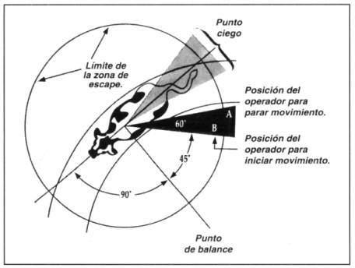

Figura 1: Diagrama de la zona de fuga (leaving flight zone) donde se indican las posiciones más efectivas para hacer que el animal se mueva hacia adelante. (Tomado de Grandin, 2000 y traducido por el autor)
El ganado puede ser movido con la máxima eficiencia si la persona trabaja en el borde de la zona de fuga. Los animales se moverán cuando se penetre en el perímetro de fuga, y se detendrán cuando la persona retroceda. El borde de la zona de fuga no es una línea nítida, y si la persona se aproxima rápidamente al animal, o haciendo contacto visual con él, su zona de fuga se ampliará. Para que un animal se mueva hacia adelante, el personal debe ubicarse en el sector sombreado de la fig. 1, entre los puntos A y B, y mantenerse fuera del punto ciego que está detrás del animal. Para hacer que el animal se adelante, la persona debe estar detrás del punto de balance del hombro del animal (línea imaginaria perpendicular a la altura de la paleta) y para hacer que retroceda, debe ubicarse adelante de dicho punto^{(1,5)}.
Otro principio es que los animales de pastoreo, solos o en grupo, se moverán hacia adelante cuando una persona pasa rápidamente su punto de balance del hombro en dirección contraria a la deseada para el movimiento del ganado. Los movimientos descriptos en la fig. 2 sirven para inducir al ganado a entrar a una manga reduciendo notablemente o eliminando el uso de la picana eléctrica.

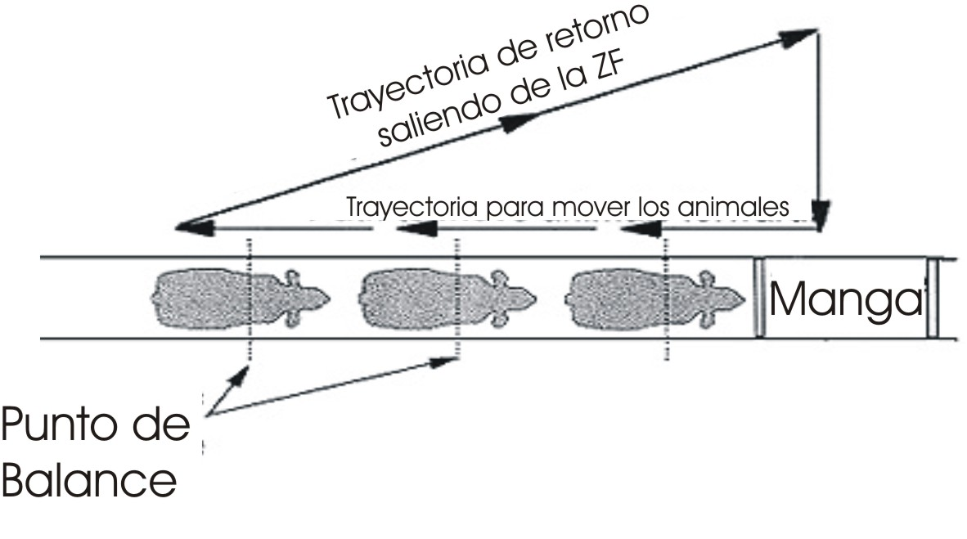

Figura 2: Secuencia de movimientos para inducir a los animales a avanzar en la manga.
(Tomado de Grandin, 2000 y traducido por el autor)

Cuando uno se aproxima de frente a un animal, éste se moverá hacia la derecha si uno se mueve hacia la izquierda y viceversa.
Los operarios ganaderos deben evitar toda penetración profunda de la zona de fuga, pues esto puede hacer que los animales entren en pánico. Si un animal retrocede en una manga, los trabajadores deberían alejarse para salir de su zona de fuga. No deben tratar de empujar al animal que retrocede, porque la penetración profunda de su zona de fuga le causa un pánico creciente y refuerza su impulso a escapar. Si el ganado trata de darse vuelta en un callejón, el vaquero deberá retroceder y salir de su posición, que está muy adentro de la zona de fuga.

Mover la hacienda en los corrales en los corrales
Cuando se procura vaciar un corral, el operario debe abstenerse de perseguir los animales para hacerlos salir. Estos deben pasar al costado de la persona a un ritmo controlado, de manera que vayan aprendiendo que el operario es quien tiene el manejo de sus movimientos. Estas prácticas deben seguir siempre estos preceptos: 1) darle tiempo al animal 2) darle espacio 3) darle una salida:
Uno de los errores más comunes es meter demasiados animales en el corral de encierro previo a la manga. Un corral de encierro sobrecargado causa problemas porque el ganado no tiene espacio para girar. A fin de aprovechar el comportamiento natural de seguimiento, el personal debería esperar a que la manga esté casi vacía antes de comenzar a llenarla nuevamente.
Los operarios ganaderos deben esperar a que se abra la puerta trasera de la manga antes de iniciar la secuencia de movimientos de encierre. Si el esquema falla en el primer intento, es probable que funcione la segunda vez que se pase por los puntos de balance de los animales.
Muchos operarios usan y abusan de la picana eléctrica y de otros medios de inducción del movimiento. Hay que usar la picana eléctrica lo menos posible. Mejor sería desterrarla. En ganado cebú , la picana eléctrica jamás deberá ser usada y mucho menos en animales de cría.
Si se tuerce la cola de los animales para hacer que se adelanten en la manga, hay que aflojar instantáneamente la presión sobre la cola cuando la vaca se mueve. El ganado de cría aprende rápidamente que podrá evitar que le tuerzan la cola si se mueve rápidamente ni bien se la toman. Como los vacunos son animales de manada, que se estresan y se perturban cuando se los aísla de sus compañeros, cuando se los encierra solos y aislados, entran en pánico y son causa de muchas lesiones, tanto en los animales como en la gente. Para mover a un animal frenético, se le deben agregar otros animales.

Consideración final

La aplicación de la etología permite mejorar los resultados de la empresa. Solo se trata de estar convencido de esto.
La antigua y tradicional yerra es uno de los ejemplos más representativos las malas prácticas en los establecimientos ganaderos y debería ser erradicada de los trabajos con hacienda.
Son cosas que no cambian solas, pero tomando la decisión de poner en práctica estos principios y además poniendo énfasis en la selección y capacitación del personal, los hábitos indeseables desaparecen, los resultados se verán en el corto plazo y tendrán un efecto duradero.

Bibliografía

1.- Grandin, T. 2000. Principios de comportamiento animal para el manejo de bovinos y otros herbívoros en condiciones extensivas, Livestock Handling and Transport. CABI Publishing, Wallingford, Oxon (Reino Unido), capítulo 5 (pp. 63-85).

2.- Babera, G. A. 2000. Vicios de los bovinos. Curso producción bovina de carne, cap. IV FAV UNRC

3.- EEA Concepción del Uruguay. 2003. Manejo inteligente del rodeo bovino. Hoja informativa electrónica, Ediciones Instituto Nacional de Tecnología Agropecuaria, Año II, N° 78.

4.- Giménez Zapiola, M. 1999. La etología aplicada a la ganadería. Veterinaria Argentina. XVI(155):370-374.

5.- Helman, B., 1977. Ganadería Tropical. El Ateneo, Bs.As.. 188-189.

6.- Balph D. y Malecheck, J.; 1985. Cattle trampling of wheatgrass under short duration grazing. J Range Management 38:226-227

7.- Pereyra, H. y M. A. Leiras. 1991; Fleckvieh-Simmental. 9(51):24-27.

8.- Grandín, Temple. 1998. Marca Líquida. 8(72):24-26

9.- Rhades, Luis, 2003, ¨Los costos ocultos¨, Chacra, Tecnología, Empresas y Mercados, Año 73 N° 870, 16-18

10.- Galli, I.; Monje, A.; Hofer,C; 1995, ¨Destete precoz en las empresas de cría¨ Curso – Taller, E.E.A. INTA Concepción del Uruguay.

